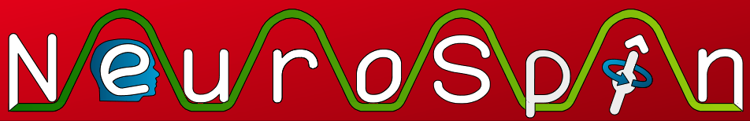


Auteurs: Courtois Neuromod,
Himanshu Aggarwal, Bertrand Thirion
Date: 21 mars 2023
Acquisition IBC: Mario

Au cours de cette session, vous jouerez à SuperMarioBros. Votre objectif est d'atteindre la fin du niveau avant que le chronomètre n'atteigne 0, tout en évitant et/ou en interagissant avec les obstacles et les récompenses. Essayez de ne pas bouger la tête pendant le jeu.

Vous commencerez tout à gauche du niveau et devrez atteindre l'extrémité droite. Vous disposez d'un nombre illimité de vies pour terminer chaque niveau, mais le niveau redémarre au début chaque fois que vous utilisez 3 vies. Chaque acquisition dure 10 minutes et vous pouvez progresser ou répéter autant de niveaux que vous le souhaitez pendant cette période. Le parcours suivant commence exactement à l'endroit où vous étiez à la fin du parcours précédent. Vous ferez 6 parcours de ce type.

Les commandes du jeu sont indiquées ci-dessous :
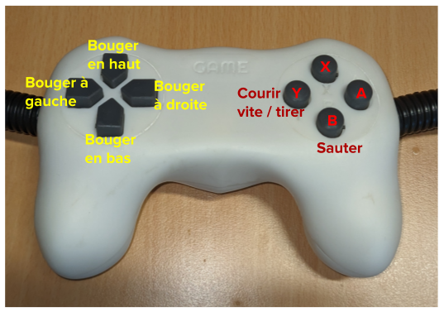

Après chaque passage, vous répondrez à un bref questionnaire. Pour naviguer dans les questions, utilisez les flèches haut/bas et sélectionnez une valeur sur l'échelle avec les flèches gauche/droite. Positionner le point blanc tout à gauche signifie que vous êtes "Complètement en désaccord" avec l'affirmation, tandis que l'extrémité droite signifie que vous êtes "Complètement d'accord". Vous pouvez ensuite valider vos réponses à l'aide du bouton A. Veuillez vous familiariser avec les questions ci-dessous afin de gagner du temps dans le scanner.

